**（二）坚持创新是第一动力，争当高质量发展的“排头兵”**

推进共同富裕，必须持续深入推进国企改革，不断增强国有企业活力、影响力、抗风险能力，实现国有资产保值增值，持续提升“国家队”推动共同富裕的“能级”。

元通线缆始终坚持党管人才，着力培养高素质的人才队伍。企业的竞争归根结底是组织的竞争，是人才的竞争。我们了解到，元通线缆公司始终坚持人才的引进与培养，不断为其业务需求输送人才。

公司针对自身的专业、高端人才短板进行横向人才引进，人才国际化战略招聘印度员工；与此同时，通过“候鸟计划”、“周末专家”经典案例分析注重对业务员的培养。公司在人才培养方面，也成效显著。先后有公司员工获得省部属企事业工会“能工巧匠”、“工人先锋号”称号、余杭区“百千万”高技能领军人才（优秀技能人才）等荣誉。

在科技研发方面，公司还与西安交大合作，成立联创中心，并在德清成立物产中大西交电缆研究院，选址于德清乾元，占地面积达25亩，目标是将其打造为特种电缆技术及商业模式的研究“智库”。

我们了解到，在近五年来，企业营业收入年均增速达到了53%，线缆产值平均增速33.62%，利润平均增速53.72%。2020年公司累计实现营业收入196.63 亿元，同比增长了14.69%，累计实现利润总额2.41亿元，同比增长33.15%。其中，电线电缆销售39.1亿元，同比增长29.05%。2021年一季度经营业绩再创新高，公司实现营业收入25.66亿元，同比增长44.07%；利润0.95亿元，同比增长89.86%；实现线缆销售12.15亿元，同比增长147.45%。今年3月份单月突破6亿，并成为线缆多个行业的隐形冠军。

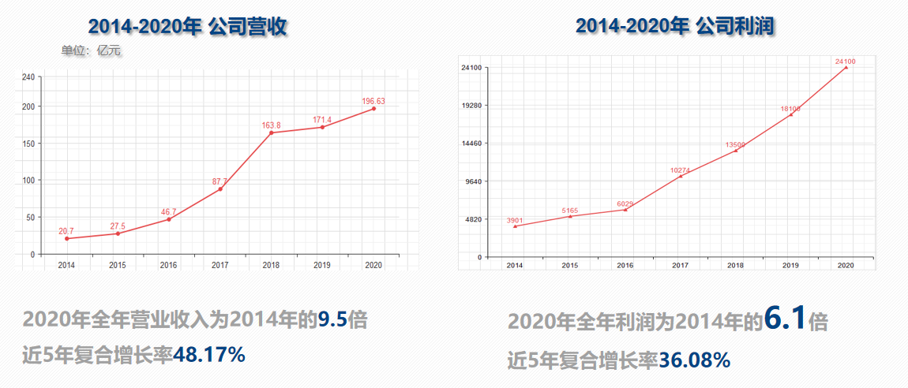

图源：物产中大元通线缆集团2021届校园招聘